Міністерство освіти і науки україни

Національний університет "Львівська політехніка"

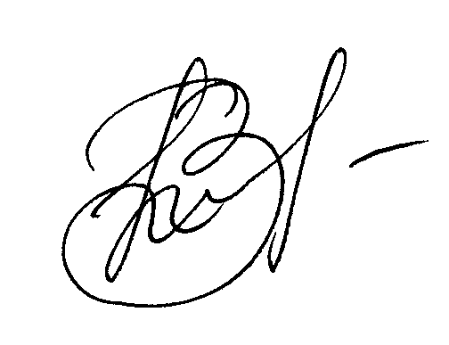

Фігурка Наталія Володимирівна

УДК 541.64, 541.64.057, 615.462-036.5

Поверхнево-активні псевдо-полі(амінокислоти) на основі дикарбонових α-амінокислот та їх колоїдно-хімічні властивості

02.00.06 - хімія високомолекулярних сполук

Автореферат
дисертації на здобуття наукового ступеня
кандидата хімічних наук

Львів-2013
Дисертацією є рукопис

Робота виконана на кафедрі органічної хімії Національного університету "Львівська політехніка" Міністерства освіти і науки України.

Науковий керівник: | доктор хімічних наук, старший науковий співробітник  Самарик Володимир Ярославович,  Національний університет "Львівська політехніка",  провідний науковий співробітник кафедри органічної хімії
Офіційні опоненти: | доктор хімічних наук, старший науковий співробітник  Рябов Сергій Володимирович,  Інститут хімії високомолекулярних сполук Національної академії наук України,  завідувач відділу модифікації полімерів  доктор хімічних наук, старший науковий співробітник  Аксіментьєва Олена Ігорівна,  Львівський національний університет імені І.Франка, головний науковий співробітник кафедри фізичної та колоїдної хімії

Захист відбудеться 3 червня 2013р. о 14³⁰ годині на засіданні спеціалізованої вченої ради Д 35.052.01 у Національному університеті "Львівська політехніка" (79013, м. Львів, пл. Св. Юра 3/4, корпус 8, аудиторія 240).

З дисертацією можна ознайомитися у бібліотеці Національного університету "Львівська політехніка" (79013, Львів-13, вул. Професорська, 1)

Автореферат розісланий «___» квітня 2013р.

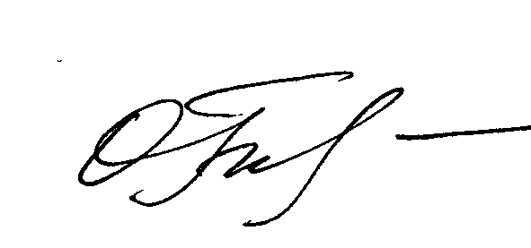

Вчений секретар спеціалізованої
вченої ради Д 35.052.01 Будішевська О.Г.

Загальна характеристика роботи
Актуальність теми. Створення нових дисперсних систем на основі біосумісних, біодеградабельних та нетоксичних макромолекул, здатних виконувати роль нано- та мікро-контейнерів цільового транспорту для сучасних терапевтичних препаратів, залишається актуальним завданням хімії високомолекулярних сполук, починаючи з 70-х років минулого століття. Поліестери на основі природних кислот вже давно використовуються як синтетичні шовні матеріали та імпланти, проте їх використання як систем доставки ліків є достатньо обмеженим.
У роботі досліджено отримання поліестерів на основі α-амінокислот та їх похідних. Регулювання гідрофільно-ліпофільного балансу таких поліестерів введенням ланок поліоксиетилену та поліоксипропілену дозволило створити полімери, здатні до самоорганізації у водному середовищі у складні міцелярні структури. Завдяки з’єднанню амінокислот у основному ланцюзі полімеру естерним зв’язком такі сполуки можна віднести до класу псевдо-полі(амінокислот) – речовин, полімерний ланцюг яких будується за допомогою не пептидних зв’язків. Така структура забезпечує ряд переваг одержаних полімерів над полі(амінокислотами), наприклад, відсутність імунної відповіді з боку організму (завдяки відсутності пептидного зв’язку), в той же час спорідненість до структури полі(амінокислот) і присутність естерних зв’язків забезпечує біодеградабельність та низьку токсичність як полімеру, так і продуктів деградації.
Зв'язок роботи з науковими програмами, планами, темами. Дисертаційна робота виконана за планом науково-дослідних робіт Національного університету “Львівська політехніка” на кафедрі органічної хімії Інституту хімії і хімічних технологій і є складовою частиною досліджень з тем: "Формування полімерних гідрогелів, прищеплених до поверхонь, для біомедичного застосування" (2007-2009), № держреєстрації 0104U002305; "Полімерні гідрогелеві біоматеріали для конструювання дисперсних та планарних систем доставки ліків та інженерії тканин " (2010-2012), № держ. реєстрації 0110U001096, у яких автор дисертаційної роботи була виконавцем.
Мета та завдання дослідження. Метою роботи є синтез нових поліестерів на основі глутамінової кислоти та діолів поліоксиетиленової та поліоксипропіленової природи – псевдо-полі(амінокислот) та дослідження їх колоїдно-хімічних властивостей.
Для досягнення поставленої мети необхідно було вирішити наступні завдання:
- Синтезувати новий клас полімерів – псевдо-полі(амінокислот) поліестерного типу на основі глутамінової кислоти та діолів поліоксиетиленової та поліоксипропіленової природи.
- Дослідити особливості перебігу реакції Стегліха в синтезі поліестерів, зокрема, перебігу побічних процесів.
- Дослідити особливості перебігу реакції Бреннера за участю глутамінової кислоти та діолів поліоксиетиленового та поліоксипропіленового ряду при різних співвідношеннях реагентів.
- Дослідити поверхневу активність одержаних псевдо-полі(амінокислот) поліестерного типу та здатність їх водних дисперсій солюбілізувати ліпофільні сполуки.
- Встановити вплив будови та складу макромолекул псевдо-полі(амінокислот) на їх поверхнево-активні властивості.
Об’єкт дослідження. Об’єктами дослідження є синтез поліестерів на основі глутамінової кислоти та діолів поліоксиетиленової та поліоксипропіленової природи за реакцією Стегліха та кополіестерів на основі попередньо синтезованих блоків за реакцією Бреннера, поверхнева активність та солюбілізуюча здатність одержаних нових поліестерів.
Предмет дослідження. Предметом дослідження є поліестери на основі глутамінової кислоти та діолів поліоксиетиленового та поліоксипропіленового ряду.
Методи дослідження. ІЧ-, ЯМР- та мас-спектрометрія, тонкошарова та гель-проникна хроматографія, динамічне світлорозсіювання, малокутове розсіювання нейтронів, фотоколориметрія, визначення поверхневого натягу методом Дю Нуї, функціональний аналіз.
Наукова новизна отриманих результатів.
1) Вперше створено теоретичні основи синтезу та синтезовано новий клас поліестерних полімерних матеріалів псевдо-полі(амінокислот) на основі глутамінової кислоти та діолів поліоксиетиленового та поліпропіленового ряду.
2) Вперше запропоновано для синтезу полімерів – псевдо-полі(амінокислот), використовувати реакцію Стегліха.
3) Вперше досліджено особливості реакції Стегліха в умовах утворення поліестерів.
4) Встановлено взаємозв’язок між поверхнево-активними властивостями полімерних молекул та їх будовою. Показано, що природа, структура та концентрація амфіфільних макромолекул псевдо-полі(амінокислот) визначає властивості дисперсної фази та колоїдно-хімічні властивості колоїдних систем.
Практичне значення отриманих результатів. Одержано новий клас нових полімерних матеріалів, амфіфільні, поверхнево-активні та колоїдні властивості макромолекул якого представляють значний практичний інтерес. Біосумісні та біодеградабельні властивості макромолекул даного класу роблять його перспективним як полімерний матеріал для медичного та біохімічного застосування.
Цілеспрямовані дослідження формування самостабілізованих водних дисперсій на основі даного класу полімерів, їх колоїдно-хімічних властивостей, солюбілізації та вивільнення гідрофобних органічних сполук різної природи, дослідження біосумісності та особливостей біодеструкції дозволило рекомендувати даний клас полімерів як основу сучасних систем доставки терапевтичних препаратів (куркуміну).
Особистий внесок здобувача полягає в аналізі літературних джерел, постановці та проведенні експериментів із синтезу псевдо-полі(амінокислот) та дослідженні їх колоїдно-хімічних властивостей. Обговорення, узагальнення експериментального матеріалу та формулювання висновків проводилось автором з к.х.н., с.н.с. Варваренком С.М., д.х.н., проф. Вороновим С.А. та д.х.н., с.н.с. Самариком В.Я. Частина експериментального матеріалу була отримана здобувачем разом з к.х.н., н.с.Тарнавчиком І.Т. та к.х.н., с.н.с. Носовою Н.Г.
Апробація результатів дисертації. Матеріали дисертаційної роботи доповідались на 1 всеукраїнській та 15-ти міжнародних конференціях, зокрема Symposium on sustainable materials and light driven processes (США, Фарго, 2012), 243rd ACS National Meeting & Exposition (США, Сан Дієго, 2012), 14th JCF Frühjahrssymposium (Німеччина, Росток, 2012).
Публікації. За матеріалами дисертації опубліковано 7 статей у фахових виданнях України та іноземних держав та 16 тез доповідей на українських та міжнародних конференціях.
Структура та об’єм дисертації. Дисертація викладена на 155 стор. друкованого тексту та складається зі вступу, 5 розділів, що включають 48 рисунків, 32 схеми та 16 таблиць, висновків і списку використаних літературних джерел.

Основний зміст роботи
У першому розділі проведено огляд літературних джерел, присвячених методам синтезу псевдо-полі(амінокислот) та блок-кополімерів поліетиленгліколів/поліпропіленгліколів. Другий розділ присвячений методикам синтезів полімерів та діестерів, постановки та зняття захисних груп аміногрупи, методик проведення аналізів. У третьому розділі наведені результати досліджень з одержання поліестерів через активацію карбоксильних груп N’,N-дициклогексилкарбодіімідом. Обговорені побічні реакції та визначено умови проведення синтезу, при яких вони пригнічуються. Наведено результати дослідження структури та молекулярної маси одержаних полімерів. Четвертий розділ присвячений дослідженню взаємодії глутамінової кислоти та її N-похідних з діолами різної природи за реакцією Бреннера та одержання псевдо-полі(амінокислот) з використанням діестерів, отриманих за цією реакцією. У п’ятому розділі наведені результати досліджень колоїдно-хімічних властивостей. На основі результатів досліджень поверхневої активності та даних динамічного світлорозсіювання показано, що у водних розчинах одержаних полімерів відбувається формування міцел, а при подальшому збільшенні концентрації –реорганізація міцел у впорядковані складні структури. Наведено результати досліджень солюбілізації малорозчинних у воді барвників та толуолу.

синтез поліестерів дикарбонових α-амінокислот за реакцією Стегліха
Розділ присвячений синтезу псевдо-полі(амінокислот) (ППАК) через реакцію Стегліха з використанням як реагентів N-похідних глутамінової кислоти (Glu(А)) та поліетерів діолів різної природи. Реакція Стегліха широко використовується для синтезу низькомолекулярних естерів. Адаптація даного методу для синтезу поліестерів, а саме проведення реакції Стегліха між глутаміновою кислотою (або її N-похідними) та діолами поліетиленгліколевого (ПЕГ) та поліпропіленгліколевого (ППГ) рядів в умовах, близьких до еквімолярних (Glu(А):ПЕГ(ППГ)=1:(0,75÷1,33)), дозволила одержати ППАК поліестерного типу, принципова структура та хімізм одержання яких наведені на схемі 1.
Перша стадія незворотньої поліконденсації за реакцією Стегліха (схема 1) полягає в активації карбоксильної групи N, N’-дициклогексилкарбодіімідом (ДЦК) з утворенням активованої форми двоосновної кислоти (структура І на схемі 1). На другій стадії, в результаті реакції поліконденсації, при взаємодії з близькою до еквімолярної кількістю діолу утворюється поліестер. При цьому з реакційної суміші виділяється дициклогексилсечовина (ДЦС). Вона практично нерозчинна в більшості органічних розчинників, що дає можливість гравіметрично відслідковувати глибину перебігу поліконденсації (конверсію) за її кількістю.

Схема 1. Реакція незворотньої поліконденсації за реакцією Стегліха

За розробленою методикою з використанням Glu(А) різної структури і різним співвідношенням реагентів було отримано кополімери, основні характеристики яких наведені в таблиці 1.

Таблиця 1. Умови синтезу та основні характеристки поліестерів на основі Glu(A), отриманих за реакцією Стегліха
 | Glu(A) | Діол | Співвідношення реагентів |  |  |  | Температура,  °C | Вихід ДЦС,  % | ММ, визначена за ГПХ, г/моль | Ступінь полікон-денсації _{ГПХ} ¹ | Ступінь полікон-денсації _{100%} ²
 | Glu(A) | Діол | Glu(A) | Діол | ДЦК | Каталізатор
 | 1 | 2 | 3 | 4 | 5 | 6 | 7 | 8 | 9 | 10 | 11
1 | Glu(St) | ПЕГ-600 | 10 | 9 | 21 | 1,25 | 15 | 99,5 | 11930 | 22,7 | 27,57
2 | Glu(St) | ПЕГ-600 | 9 | 10 | 18,9 | 1,125 | 15 | 99,7 | 13430 | 25,30 | 29,70
3 | Glu(Boc) | ПЕГ-300 | 7 | 8 | 14,7 | 0,875 | 15 | 98,7 | 1820 | 5,60 | 15
4 | Glu(Boc) | ПЕГ-600 | 9 | 10 | 18,9 | 1,125 | 15 | 96,75 | 6390 | 7,25 | 18,61
5 | Glu(St) | ДПГ | 8 | 7 | 16,8 | 1 | 15 | 99 | 4020 | 13,17 | 15,13
6 | Glu(St) | ДПГ | 8 | 7 | 16,8 | 1 | 35 | 97,8 | 3200 | 10,20 | 15,67
7 | Glu(St) | ДПГ | 6 | 5 | 12,6 | 0,75 | 15 |  | 3270 | 10,43 | 10,98
8 | Glu(St) | ДПГ | 8 | 7 | 16,8 | 1 | 0-5 | 91,6 | 2200 | 6,52 | 15,13
9 | Glu(Ac) | ДЕГ | 3 | 4 | 6,3 | 0,375 | 15 | 97,6 | 620 | 3,50 | 7,0
10 | Glu(Ac) | ДЕГ | 4 | 3 | 8,4 | 0,5 | 15 | 93,5 | 513 | 2,20 | 7,0
11 | Glu(P) | ПЕГ-300 | 10 | 9 | 21 | 1,25 | 15 | 83,5 | 1200 | 3,10 | 19,0
12 | Glu(TFA) | ПЕГ-400 | 9 | 10 | 18,9 | 1,125 | 15 | 99,22 | 1580 | 3,70 | 19,0
13 | Glu(L) | ПЕГ-400 | 10 | 9 | 21 | 1,25 | 15 | 99,1 | 6460 | 16,8 | 20,5
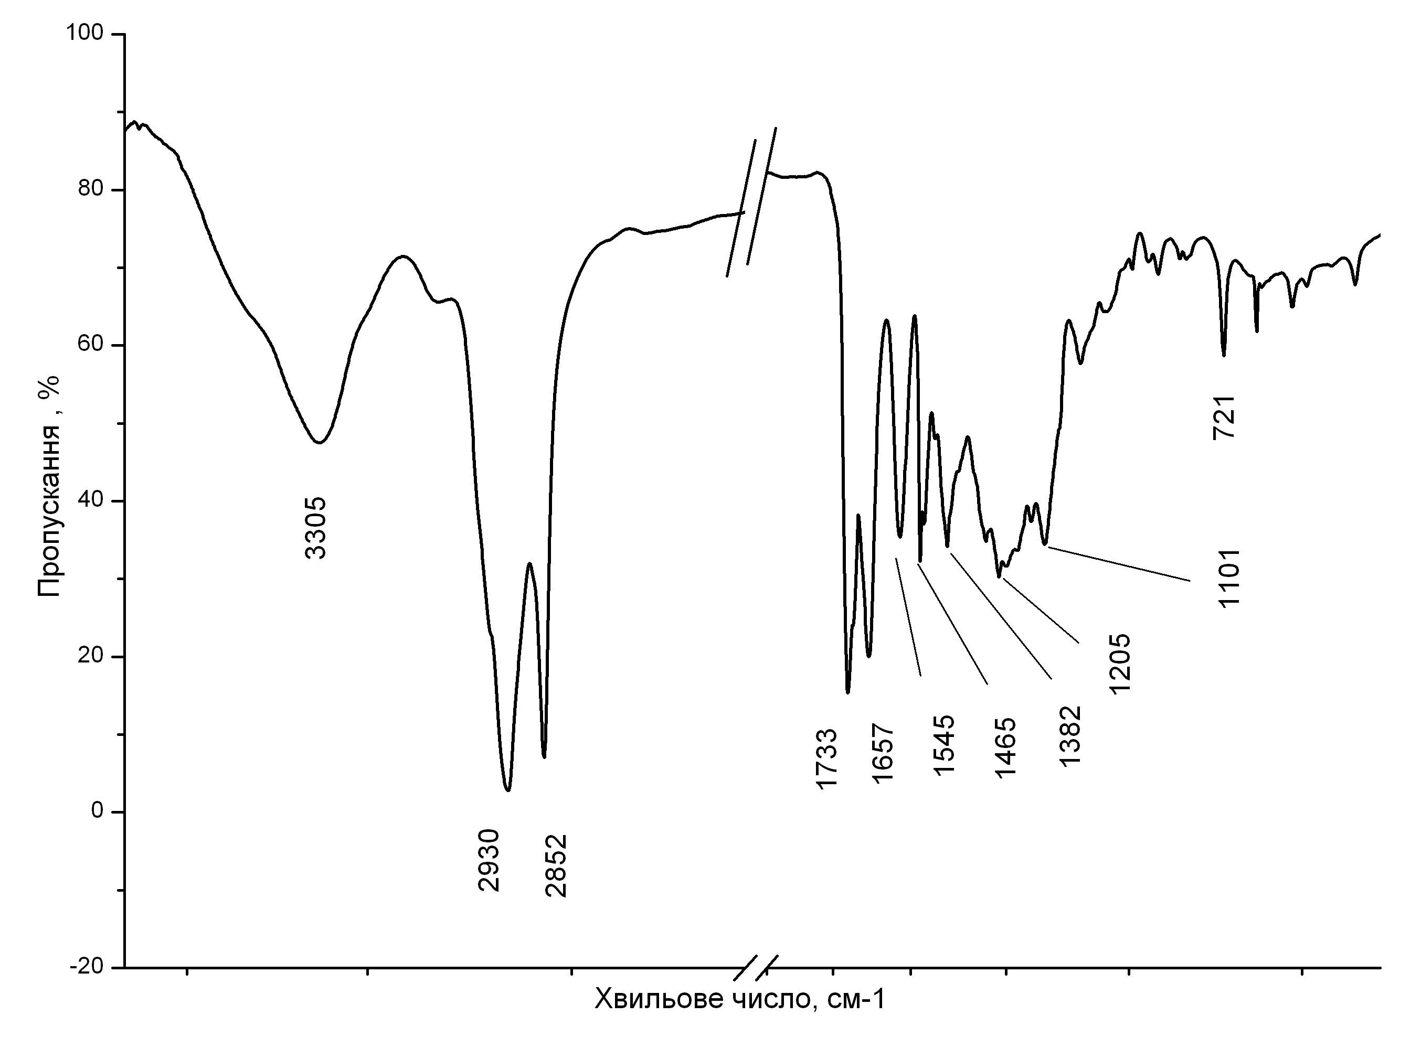
Рис. 1. а - ПМР-спектр зразка ко-Glu(St)-кo-ДПГ в дейтерованому бензолі; б- ІЧ-спектр зразка ко-Glu(St)-кo-ДПГ .
¹ Ступінь поліконденсації, визначений за експериментально встановленою за даними гель-проникної хроматографії (ГПХ) молекулярною масою поліестеру (колонка 9).
² Cтупінь поліконденсації, розрахований за рівнянням Карозерса при умові 100% конверсії.
З наведених даних видно, що найбільший вплив на досягнення теоретично можливого ступеня поліконденсації має структура Glu(А). У випадку N-алканоїл похідних з алкільними радикалами R₁₂-R₁₇ досягається ступінь поліконденсації 90÷96% від прогнозованої за рівнянням Карозерса. Для Glu(Boc), Glu(TFA), Glu(Ac), Glu(Pht) досягається лише 50-60% від прогнозованого ступеня поліконденсації.
Структуру отриманих поліестерів підтверджували з використанням ПМР- та ІЧ-спектроскопій (рис.1). Присутність сигналів α-метиленових груп біля естерного зв’язку (сигнал А на рис. 1а) дозволяє підтвердити утворення естерних зв’язків, а співвідношення інтегралів, відповідно, еквімолярне входження мономерних залишків в макромолекулу.
Молекулярну масу поліестерів визначали за допомогою гель-проникної хроматографії (рис.3).
Пониження ступеня поліконденсації для Glu(Boc), Glu(TFA), Glu(Ac), Glu(Pht) у порівнянні з Glu(St) та Glu(L) пояснюється перебігом побічних реакцій. Встановлено, що основним джерелом таких реакцій є активована форма дикарбонової амінокислоти (структура І на схемі 1).
Схема 2. Шляхи перетворення активованої форми карбоксильної групи

За допомогою мас-спектрометрії підтверджені шляхи перетворення активованої форми амінокислоти, які наведені на схемі 2. За цією схемою маршрут І приводить до утворення поліестеру, маршрути ІІ та ІІІ відображають перегрупування в нереакційноздані групи, які понижують ступінь поліконденсації. На рис. 2 наведено мас-спектр, що підтверджує наявність в полімерах з низьким ступенем поліконденсації (2÷3) кінцевих груп N-ізоацилсечовини (реакція ІІ на схемі 2). Даним методом також підтверджене утворення циклічних естерів за реакцією IV на схемі 2.
320
240
160
80
m/z
i.86 - GluAc-DEG 4-3.esp
1760
1680
1600
1520
1440
1360
1280
1200
1120
1040
960
880
800
720
640
560
480
400
252.25
306.30
430.40
641.31
900.42
1036.56
1242.74
1295.66
1501.85
1608.71
ФПГ, n=3 677,34
ФПГ, n=3 883,52
ФПГ, n=3 983,62
ФПГ, n=5 1036,56
ФПГ, n=5 1120,64
ФПГ, n=7 1173,57
ФПГ, n=7 1195,56
ФПГ, n=9 1554,76
Рис.2. Мас-спектр псевдо-полі(амінокислоти), отриманої на основі Glu(Ac) та ДЕГ при температурі 30ºС в розведеному розчині. Зроблено віднесення сигналів від фрагментів з пасивними кінцевими групами(ФПГ) (n-ступінь поліконденсації).

Результати експериментів з оптимізації реакції утворення поліестерів показали, що вищі ступені поліконденсації досягаються в умовах допустимого надлишку спиртових груп, температурному діапазоні 13-18°С і при використанні нуклеофільного агенту - 4-диметиламінопіридину (ДМАП). Встановлено, що ДМАП є найбільш ефективним нуклеофільним агентом у порівнянні з 1,4-діазобіцикло[2.2.2]октаном (ДАБЦО) та N,N-диметилформамідом (ДМФА). Зокрема, його використання дозволило отримати поліестери зі ступенем поліконденсації у 2÷3 рази вище (рис.3).
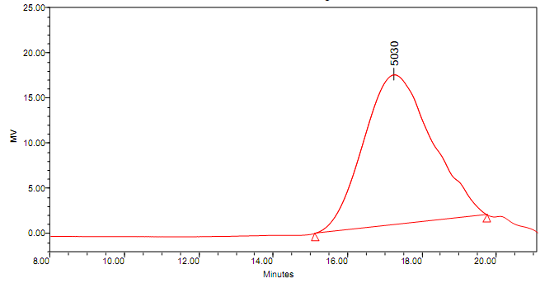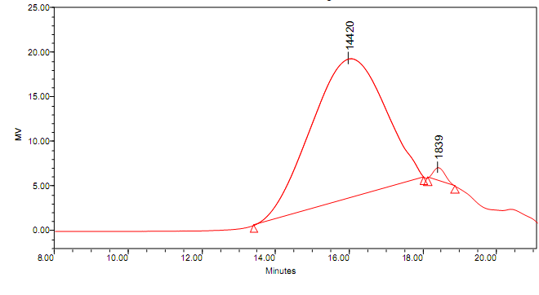
5030
14420
1839
Рис.3. Гель-хроматограми зразків поліестерів, синтезованих на основі Glu(St) та ПЕГ600 в порівняльних умовах, із застосуванням різних каталізаторів:
а) ДАБЦО; б) ДМАП.

Синтез псевдо-полі(амінокислот) на основі реакційноздатних діестерів N-похідних глутамінової кислоти
Розділ містить результати досліджень із синтезу поліестерів з наперед отриманих блоків з двома кінцевими карбоксильними групами (діестерів). Блоки отримували взаємодією глутамінової кислоти, її гідрохлориду (Glu·HCl), глутамінової кислоти з аміногрупою, захищеною трифторацетильною групою (GluTFA) та N-стеарилглутамінової кислоти (GluSt) з діолами поліоксиетиленового і поліоксипропіленового ряду (ММ 116-1000г/моль) за реакцією Бреннера (схема 3). Реакція Бреннера широко використовується для отримання поліестерів за незворотньою поліконденсацією. Показано, що при взаємодії N-похідних Glu та ПЕГ/ППГ в умовах цієї реакції поліестер не утворюється, а єдиним кінцевим продуктом реакції при будь-яких співвідношеннях вихідних реагентів є діестер (ІV) ( схема 3).
Схема 3. Взаємодія глутамінової кислоти (її N-похідних) з діолами поліоксиетиленового та поліоксипропіленового ряду за реакцією Бреннера

Структура діестерів (ІV) підтверджена методами ПМР (рис.4 б) та ІЧ-спектроскопії. За даним ПМР-спектроскопії встановлено, що 83÷87% естерних груп утворюється за рахунок карбоксильної групи, яка знаходиться біля α-аміногрупи, що свідчить про її більшу реакційну здатність.
Вплив умов синтезу на вихід діестерів IV за схемою 3 відображено в таблиці 2. Експериментально підтверджено, що введення в систему третинних амінів є необхідною умовою для досягнення високого виходу продукту. Найефективнішим серед досліджуваних є триетиламін (ТЕА), ДМФА збільшує вихід лише у реакціях з ПЕГ та ППГ з ММ більше 600г/моль. Крім того, встановлено, що при використанні як реагента ПЕГ або ППГ з ММ більше 1000 г/моль (пп. 23-25, таблиця 2) та етиленгліколю (п.11,12) діестер утворюється з надзвичайно малими виходами.
Таблиця 2. Залежність виходу діестеру (ІV) за реакцією Бреннера від співвідношення реагентів та природи діолу.
№ | Форма глутамінової кислоти | Кількість молів реагенту на1 моль Glu або Glu·HCl |  |  |  | Вихід¹
№ | Форма глутамінової кислоти | Діолу | Тіонілу хлористого | Диметил-формамід | Триетил-  амін | Вихід¹
Діетиленгліколь (ДЕГ)
 | Glu·HCl | 1,1 | 1,15 | 2,5 | 1,55 | <25
 | Glu·HCl | 2,1 | 2,15 | 2,5 | 1,55 | 30
 | Glu·HCl | 0,5 | 1,25 | 2,0 | 1,55 | 52
 | Glu·HCl | 0,5 | 1,15 | 1,15 | 0 | <10
 | Glu·HCl | 0,5 | 1,15 | 0 | 1,55 | 95
 | Glu | 0,5 | 1,20 | 0 | 1,55 | 57
 | Glu | 0,5 | 1,20 | 2,0 | 1,55 | 45
 | GluSt | 0,5 | 1,15 | 0 | 1,55 | 96
 | GluSt | 2,1 | 2,15 | 2,5 | 1,55 | 53
 | GluTFA | 0,5 | 1,15 | 0 | 1,55 | 92
Етиленгліколь (ЕГ)
 | Glu·HCl | 0,5 | 2,15 | 0 | 1,55 | <15
 | Glu | 0,5 | 1,25 | 0 | 1,55 | <10
Дипропіленгліколь (ДПГ)
 | Glu·HCl | 0,5 | 1,15 | 0 | 1,55 | 94
 | GluSt | 0,5 | 1,15 | 0 | 1,55 | 95
Поліетиленгліколь 300 (ПЕГ 300)
 | Glu·HCl | 0,5 | 1,15 | 0 | 1,55 | 90
 | GluSt | 0,5 | 1,15 | 0 | 1,55 | 93
Поліпропіленгліколь 400 (ППГ 400)
 | Glu·HCl | 0,5 | 1,15 | 0 | 1,55 | 91
 | GluSt | 0,5 | 1,15 | 0 | 1,55 | 90
Поліетиленгліколь 600 (ПЕГ 600)
 | Glu·HCl | 0,5 | 1,15 | 0 | 1,55 | 90
 | Glu·HCl | 0,5 | 1,15 | 1,15 | 1,55 | 92
 | GluSt | 0,5 | 1,15 | 0 | 1,55 | 92
Поліпропіленгліколь 1000 (ППГ 1000)
 | GluSt | 0,5 | 1,15 | 0 | 1,55 | 83
Поліетиленгліколь 1500 (ПЕГ 1500)
 | Glu·HCl | 0,5 | 1,15 | 0 | 1,55 | <5
 | Glu·HCl | 0,5 | 1,15 | 1,15 | 1,55 | <5
 | GluSt | 0,5 | 1,15 | 0 | 1,55 | <5
- Вихід основного продукту реакції - діестеру IV на схемі 3 визначали ваговим методом після його виділення та основної очистки (вміст речовини 95-98%).
Різниця в реакційній здатності карбоксильних груп глутамінової кислоти може бути причиною того, що не відбувається утворення естеру глутамінової кислоти по двом карбоксильним групам, а зрештою – поліестеру в даному температурному діапазоні.
а) б)
Схема 4. Принципова структурна формула «простого» поліестеру (а) та «складного» поліестеру на основі діестеру (б).

Через поліконденсацію за реакцією Стегліха на основі Glu(St) і Glu(L) з високим виходом та значним ступенем поліконденсації були отримані амфіфільні поліестери (схема 4а). В їх структурі як ліпофільні фрагменти виступають алкільні ланцюги N-заміщеної глутамінової кислоти, а як гідрофільні – ланцюги поліетиленгліколю («прості» поліестери). Синтез за реакцією Бреннера діестерів (структура IV на схемі 3) дозволяє одержувати за реакцією Стегліха «складні» поліестери (схема 4б), які одночасно містять залишки діолів різної природи.
В даній главі наведено результати дослідження синтезу «складних» поліестерів (схема 5) поліконденсацією за реакцією Стегліха за участю діестерів як мономерних блоків. Реакцію проводили в оптимальних умовах, визначених в розділі 3, оскільки зберігаються всі встановлені закономірності одержання «простих» поліестерів, але при тому утворюються «складні» поліестери з дещо нижчим ступенем поліконденсації (11-15).
Схема 5. Хімізм реакції Стегліха за участю диестеру з утворенням «складного» поліестеру

Структуру синтезованих «складних» поліестерів підтверджували ПМР-спектроскопією. Для прикладу на рис. 4 наведено спектр продукту ко-[б-(Glu(St)-ДПГ-Glu(St)]-ко-ПЕГ400 (б) у порівнянні зі спектром діестеру Glu(St)-ДПГ-Glu(St) (а). Наявність у спектрі сигналів від протонів поліоксиетилену та дипропіленгліколю підтверджують його структуру. Молекулярну масу полімерних продуктів визначали гель-проникною хроматографією ( табл.3).
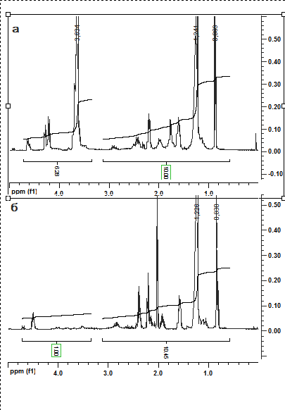
Рис.4. ПМР-спектри: a) псевдо-полі(амінокислоти) на основі Glu(St)-ДПГ-Glu(St) та ПЕГ400 б) вихідного діестеру Glu(St)-ДПГ-Glu(St)

Таблиця 3. Основні характеристики поліестерів на основі попередньо синтезованих діестерів
 | Діестер | Діол | Співвідношення реагентів |  |  |  | Температура,  °C | Вихід ДЦС,% | ММ, визначена за ГПХ, г/моль | Ступінь полікон-денсації _{ГПХ}¹ | Ступінь полікон-денсації _{100%} ²
 | Діестер | Діол | Glu(A) | Діол | ДЦК | Каталіза-тор
1 | Glu(St)-ДПГ-Glu(St) | ПЕГ-400 | 8 | 9 | 16,8 | 1 | 15 | 98,8 | 8970 | 13,3 | 16,9
2 | Glu(St)-ППГ400-Glu(St) | ПЕГ-400 | 9 | 10 | 18,9 | 1,125 | 15 | 98,5 | 11630 | 14,4 | 20,05
3 | Glu(St)-ППГ400-Glu(St) | ПЕГ-300 | 9 | 10 | 18,9 | 1,125 | 15 | 97,7 | 9450 | 12,6 | 18,23
4 | Glu(St)-ППГ1000-Glu(St) | ПЕГ-400 | 8 | 9 | 16,8 | 1 | 15 | 97,8 | 10300 | 12,73 | 19,0
¹ Ступінь поліконденсації, визначений за експериментально встановленою за даними гель-проникної хроматографії (ГПХ) молекулярною масою одержаного поліестеру (колонка 9).
² Ступінь поліконденсації, розрахований за рівнянням Карозерса при умові 100% конверсії.

З даних, наведених в табл.3, видно, що запропонований метод дозволяє отримати амфіфільні поліестери з молекулярними масами 5000 ÷ 12000 г /моль.

Дослідження колоїдно-хімічних властивостей водних дисперсій псевдо-полі(амінокислот) на основі глутамінової кислоти та діолів різної природи
У даному розділі наведено результати досліджень колоїдно-хімічних властивостей синтезованих псевдо-полі(амінокислот) поліестерного типу. Показано, що поліестери, які отримані з використанням лабільних захистів аміногрупи глутамінової кислоти Glu (Boc, TFA) та ПЕГ («прості» поліестери), незалежно від їх молекулярної маси, після зняття захисту аміногрупи, є водорозчинними, але суттєвих поверхнево-активних властивостей практично не мають. Поліестери, що отримані з використанням N-алканоїл похідних
глутамінової кислоти (Glu(St), Glu(L)) є малорозчинними у воді і проявляють
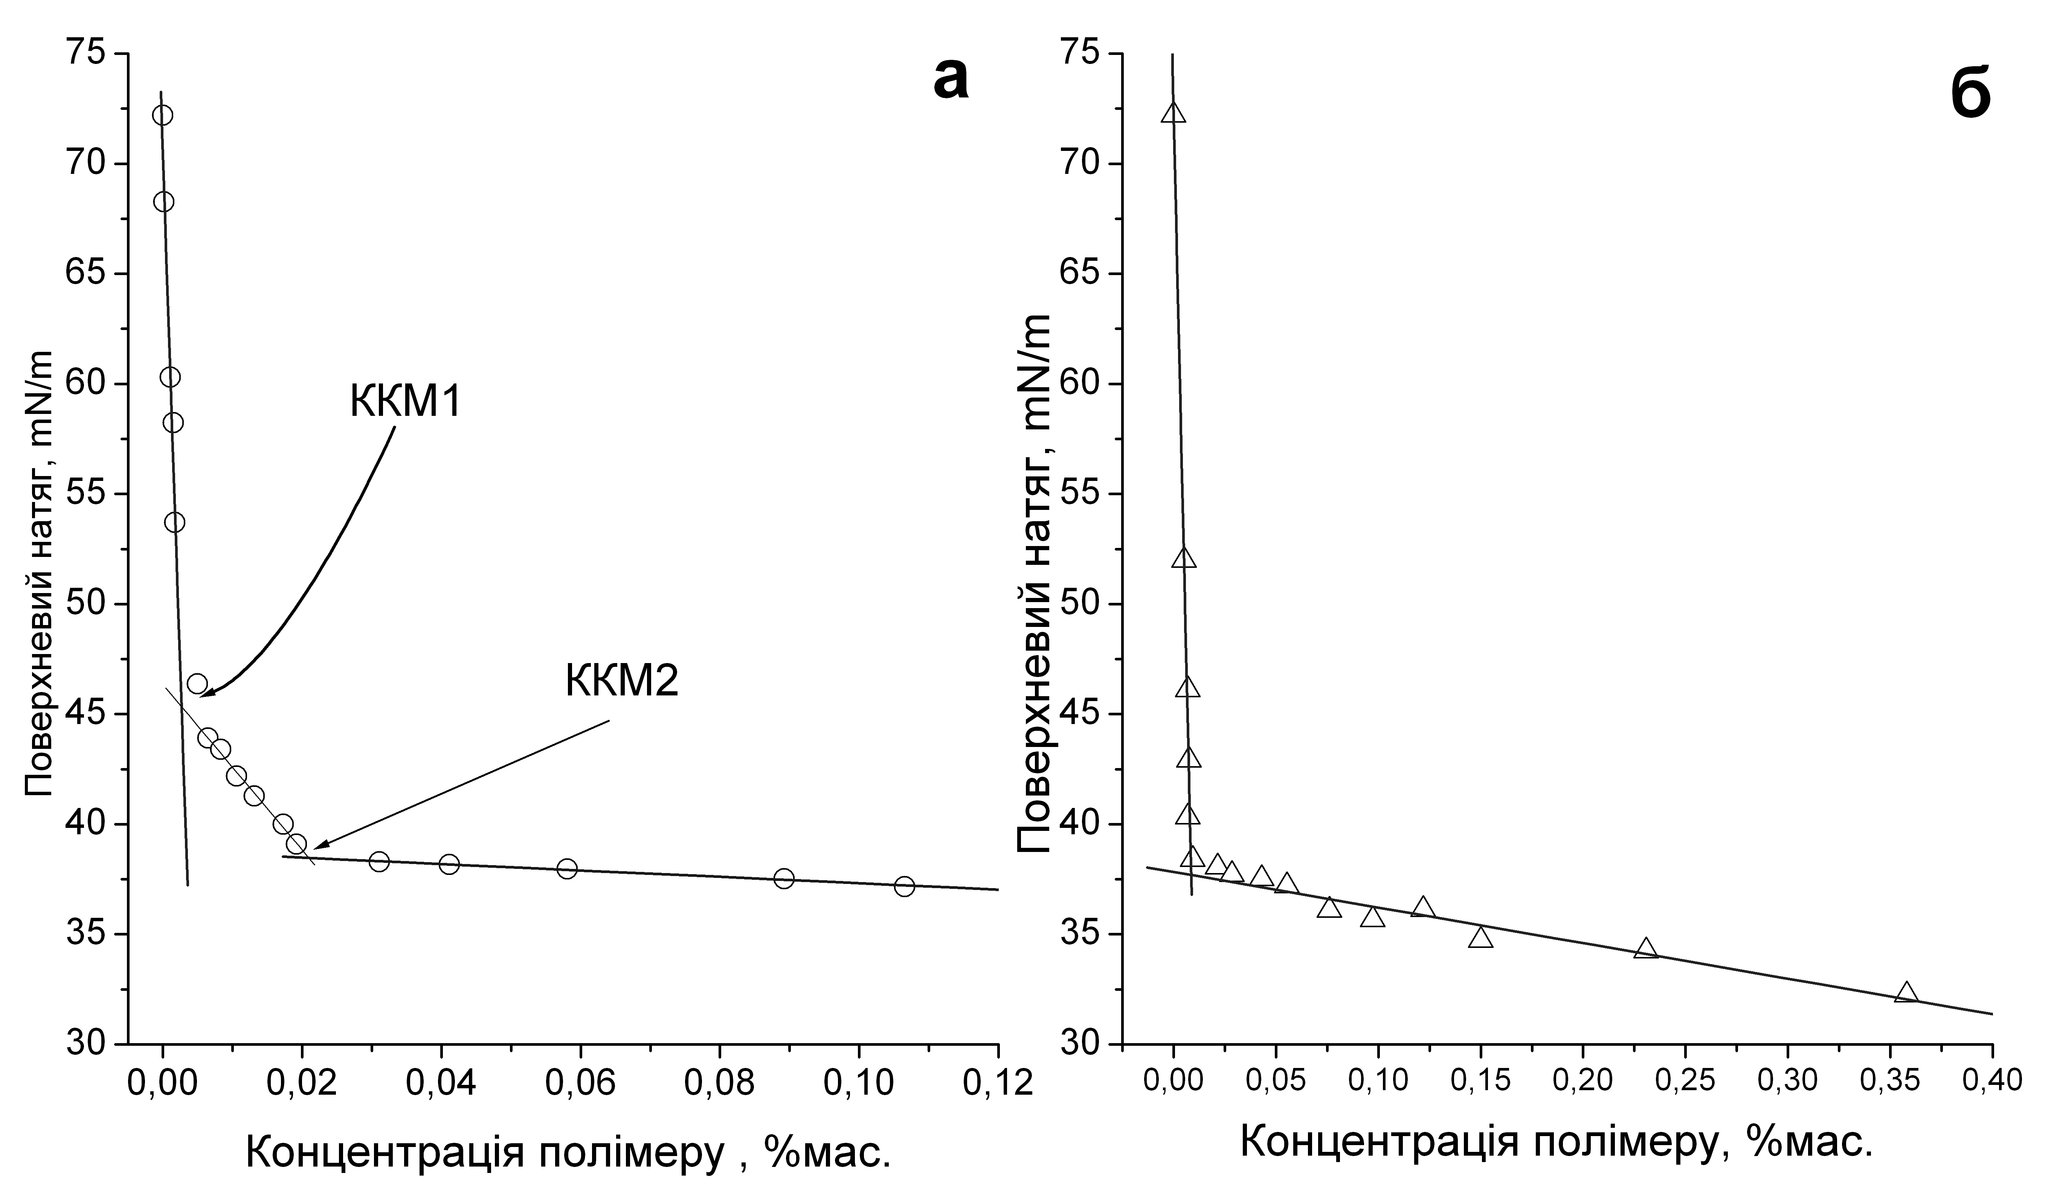
Рис.6. Ізотерми поверхневого натягу поліестерів а) ко-[б- (Glu(St)-ДПГ-Glu(St)]-ко-ПЕГ400; б) ко-[б- (Glu(St)-ППГ1000-Glu(St)]-ко-ПЕГ1000
певні поверхнево-активні властивості в залежності від їх будови і структури.
1–ко-Glu(St)-ко-ДЕГ; 2–ко-Glu(St)-ко-ДПГ; 3–ко-Glu(St)-ко-ПЕГ300; 4–ко-Glu(St)-ко-ПЕГ600; 5–ко-Glu(L)-ко-ПЕГ300; 6–ко-Glu(Ac)-ко-ДЕГ; 7–ко-Glu(Boc)-ко-ПЕГ300;
8 – ко-[б-(Glu(St)-ДПГ-(Glu(St))]-ко-ПЕГ300;
9 – ко-[б-(Glu(St)-ДПГ-(Glu(St))]-ко-ПЕГ600/ДАБЦО;
10–ко-[б-(Glu(St)-ДПГ-(Glu(St))]-ко-ПЕГ400/ДАБЦО;
11–ко-[б-(Glu(St)-ППГ400-(Glu(St))]-ко-ПЕГ300/ДАБЦО;
12 –ко-[б-(Glu(St)-ППГ400-(Glu(St))]-ко-ПЕГ300/ ДМАП;
13–ко-[б-(Glu(St)-ДПГ-(Glu(St))]-ко-ПЕГ400/ДМАП;
14–ко-[б-(Glu(St)-ППГ1000-(Glu(St))]-ко-ПЕГ400/ДАБЦО;
15–ко-[б-(Glu(St)-ППГ1000-(Glu(St))]-ко-ПЕГ400/ДМАП;
Рис.5. Значення поверхневого натягу водних дисперсій (0,2%) «простих» та «складних» поліестерів
Синтезовані ППАК, завдяки наявності в структурі гідрофільних та ліпофільних фрагментів, мають певний гідрофільно-ліпофільний баланс (ГЛБ) і проявляють відповідні поверхнево-активні властивості. На рис.5 наведено значення максимального пониження поверхневого натягу водних дисперсій синтезованих поліестерів різної структури. Видно, що поліестери кo-Glu(St)-кo-ДПГ, кo-Glu(St)-кo-ДЕГ практично не знижують поверхневий натяг. Встановлено, що регулювання ГЛБ збільшенням величини гідрофільного фрагменту в кополімерах 1-5 в незначній мірі дозволяє підвищити їх поверхневу активність. Проте, було встановлено, що підвищення поверхневої активності ППАК можна легко забезпечити за рахунок зміни структури поліестеру. Так, поліестери, які були отримані через наперед синтезовані блоки за участю ліпофільного ППГ («складні» поліестери), мають суттєву поверхневу активність і понижують поверхневий натяг на межі розділу вода-повітря до 33 мН/м. Крім того, колоїдно-стійкі самостабілізовані полімерні дисперсії на основі даного класу полімерів утворюють лише ті зразки, поверхневий натяг водних дисперсій яких не перевищує 49 мН/м. Поліестери, які забезпечують поверхневий натяг в діапазоні від 49 мН/м до 57 мН/м утворюють колоїдні дисперсії зі стабільністю, обмеженою в часі (від 1 до 3 днів). Зразки, поверхневий натяг яких перевищує 57 мН/м, у водних розчинах утворюють грубі нестабільні дисперсії. Крім того, проведені дослідження показали, що поверхнева активність поліестерів даного класу не суттєво залежить від ступеня поліконденсації в діапазоні її значень від 4 до 15.
Таким чином, серед синтезованих псевдо-полі(амінокислот) поліестерного типу найбільш ефективними для формування стабільних водних дисперсій є «складні» поліестери, отримані через наперед синтезовані діестери (схема 5). На рис. 6а приведена характерна ізотерма поверхневого натягу для даного класу полімерів, особливістю якої є наявність двох зламів на кривій.
Перший злам ізотерми супроводжується скачкоподібним збільшенням інтенсивності світлорозсіювання і може роглядатися як критична концентрація міцелоутворення (ККМ1). Очевидно, що наявність чітко вираженої точки ККМ вказує на здатність макромолекул поліестерів формувати міцели. Другий злам кривої, умовно позначений ККМ2, зумовлений структурними перебудовами дисперсної фази зі збільшенням концентрації полімеру.

Таблиця 4. Залежність значень ККМ1 та ККМ2 від складу поліестеру
Кополімер | ППГ | ПЕГ | KKM1,  ×10³ % | KKM2,  ×10³ % | Поверхневий натяг  на плато*, мН/м
ко-[б- (Glu(St)-ДПГ-Glu(St)]-ко-ПЕГ300 | 116 | 300 | 0,303 | 9,6 | 45
ко-[б- (Glu(St)-ДПГ-Glu(St)]-ко-ПЕГ400 | 116 | 400 | 1,8 | 21,0 | 36,3
ко-[б- (Glu(St)-ДПГ-Glu(St)]-ко-ПЕГ600 | 116 | 600 | 2,02 | 42,0 | 44,3
ко-[б- (Glu(St)-ДПГ-Glu(St)]-ко-ПЕГ1000 | 116 | 1000 | 4,09 | 78,6 | 44,47
ко-[б- (Glu(St)-ППГ400-Glu(St)]-ко-ПЕГ300 | 400 | 300 | 2,4 | 24,0 | 36,7
ко-[б- (Glu(St)-ППГ1000-Glu(St)]-ко-ПЕГ400 | 1000 | 400 | 1,2 | 9,5 | 35
ко-[б- (Glu(St)-ППГ1000-Glu(St)]-ко-ПЕГ1000 | 1000 | 1000 | 7,5 | -- | 34.2
* -- значення отримані при вмісті поліестеру в дисперсіях, що суттєво вищі за ККМ2
Таким чином, можна стверджувати, що одержані псевдо-полі(амінокислоти) поліестерного типу в водних розчинах при концентрації ККМ1 утворюють міцели, а подальше збільшення концентрації полімеру в системі приводить до їх доволі організованої структурної перебудови при досягненні ККМ2.
У роботі показано, що, змінюючи співвідношення довжини гідрофільного фрагменту до ліпофільного фрагменту, можна регулювати поверхнево-активні властивості та впливати на вигляд ізотерми поверхневого натягу. Так, кополімер ко-[б-(Glu(St)-ППГ1000-Glu(St)]-ко-ПЕГ1000 не вкладається у описані закономірності, оскільки на ізотермі поверхневого натягу не спостерігається точка ККМ2, хоча його поверхнево-активні властивості співрозмірні з властивостями інших поліестерів (рис. 6б).
Можливі структурні перетворення дисперсної фази зі збільшенням концентрації поліестеру були розглянуті через аналіз даних динамічного світлорозсіювання. Так, на рис.7 наведено гістограми розподілу частинок дисперсної фази за розміром, які отримані при різних концентраціях «складного» поліестеру ко-[б- (Glu(St)-ППГ1000-Glu(St)]-ко-ПЕГ400 (0.01%, 0,05%, 0,1%). Розподіл отримано при концентрації, яка не значно перевищує значення ККМ1 для цього полімеру (рис.7.а), другий – при концентрації в області значень ККМ2 (рис. 7.б), а третій – при концентрації, що значно перевищує ККМ2 (рис. 7.в). Перші два розподіли частинок дисперсної фази мають бімодальний характер з розміром фракції 90÷120нм нм та фракцією, що відповідає частинкам 250÷350 нм.
При цьому, з ростом концентрації дисперсної фази спостерігається поступове збільшення частки частинок, що за розміром відповідають другій фракції. Аналіз наведених розподілів сумісно з ізотермами поверхневого натягу показує, що при перевищенні концентрації кополіестеру в воді більше за ККМ1 формуються частинки дисперсної фази з розміром 90÷120нм. Подальше збільшення концентрації полімеру приводить до зростання розміру частинок, а не збільшення їх кількості. При концентраціях полімеру, вищих за ККМ2, дисперсія складається тільки з частинок другої фракції 250÷350 нм (рис.7.в).
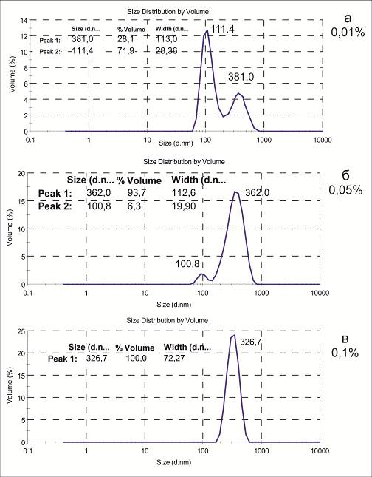
Рис.7. Гістограма розподілу частинок дисперсної фази поліестеру ко-[б- (Glu(St)-ППГ1000-Glu(St)]-ко-ПЕГ400 за розміром при різних концентраціях.
Якщо структура поліестеру забезпечує достатню стабілізацію, то така перебудова не відбувається і при всіх концентраціях спостерігається мономодальний розподіл, а на ізотермі поверхневого натягу до концентрації 0,4%, як наприклад на рис.6б для поліестеру ко-[б(Glu(St)-ППГ1000-Glu(St)]-ко-ПЕГ1000, не спостерігається ККМ2.
Структуру дисперсної фази частинок «складних» поліестерів було досліджено з використанням малокутового нейтронного розсіювання (SANS). Характерна крива функції кута розсіювання нейтронів наведена на рис.8. Найкраще дані криві апроксимуються з використанням моделі ядро-оболонка паралелепіпеда, в області, що відповідають лінійному розміру частинок 80 ÷ 130нм. Такі результати дослідження дозволяють зробити висновок про те, що частинки, які на рис.7 відповідають першій моді, мають форму ліпофільного паралелепіпеда, оточеного гідратованою оболонкою. Слід вважати, що ядро такої частинки формується за рахунок впорядкованого упакування алкільних замісників і основного ланцюга поліестеру, а гідрофільна оболонка – за рахунок гідратованих петель поліоксиетиленових ланцюгів. Числові оцінки показали, що лінійні розміри ядра слабо залежать від ступеня поліконденсації і воно складається з 20÷30 макромолекул з розмірами (60÷150)×(70÷80)×(90÷100)нм. Товщина гідратованої оболонки становить 2,0÷2,7 нм. Слід вважати, що частинки другої франції є впорядкованими агрегатами частинок першої фракції. Підтвердження форми частинок дисперсної фази було проведено за допомогою трансмісійної електронної мікроскопії.
Здатність утворювати гідратні оболонки молекулами «складних» поліестерів було підтверджено за допомогою термогравіметричного аналізу. При цьому було встановлено, що поліестери, які за даними термогравіметричного аналізу в водному середовищі не містять зв’язаної води або містять її незначну кількість, не утворюють самостабілізованої водної дисперсії.
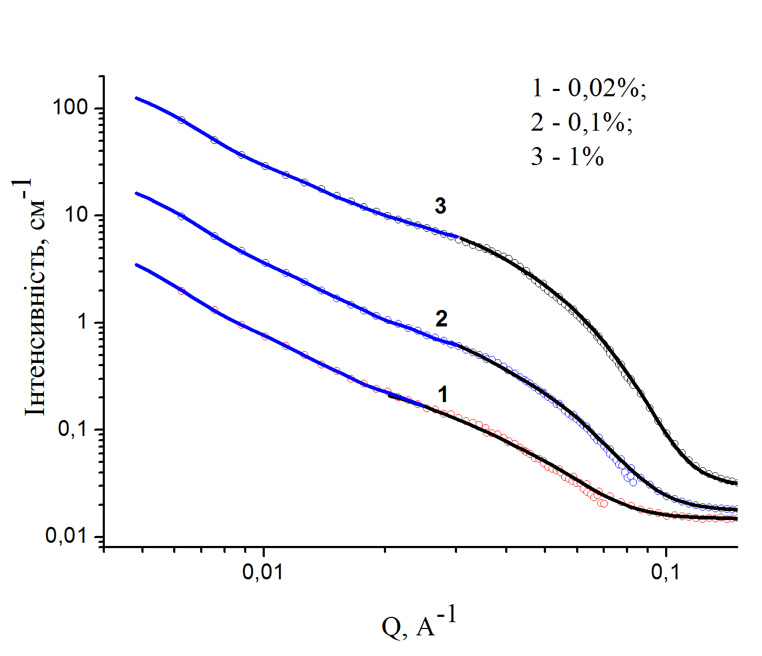
Рис.8. Характерна крива функції кута розсіювання нейтронів для поліестеру ко-[б- (Glu(St)-ДПГ-Glu(St)]-ко-ПЕГ1000
В даному розділі також викладені результати досліджень солюбілізації малорозчинних у воді органічних сполук дисперсною фазою водних дисперсій «складних» поліестерів. Характерні криві залежності солюбілізації толуолу та судану ІІІ наведені на рис. 9, з яких можна зробити висновок про значну солюбілізуючу здатність синтезованих поліестерів (2÷0,3г/г для толуолу та 3÷0,5г/г для судану ІІІ). При цьому криві мають складний характер і максимальна ефективність солюбілізації як толуолу, так і судану ІІІ припадає на діапазон концентрацій або близький до ККМ1, або в області між ККМ1 і ККМ2. Така форма кривих дозволяє зробити висновок, що максимальною солюбілізуючою здатністю володіють частинки, що відповідають першій фракції розподілу і мають форму гідратованого паралелепіпеда. У більших частинок дисперсної фази, що відповідають другій моді, солюбілізаційна здатність менша. Крім того, методом динамічного світлорозсіювання було показано, що при солюбілізації толуолу середній діаметр частинок дисперсної фази зменшується в результаті диспергування частинок другої моди під час солюбілізації.
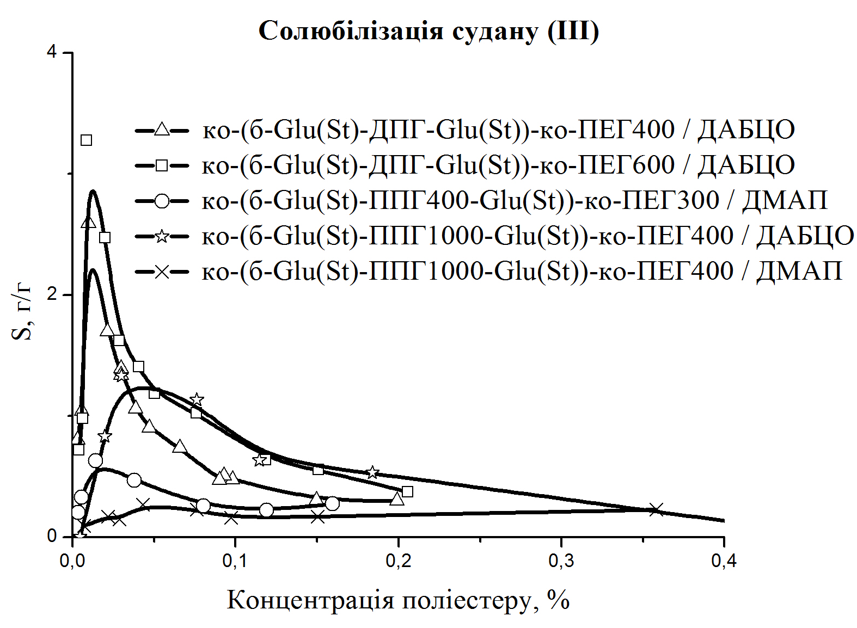
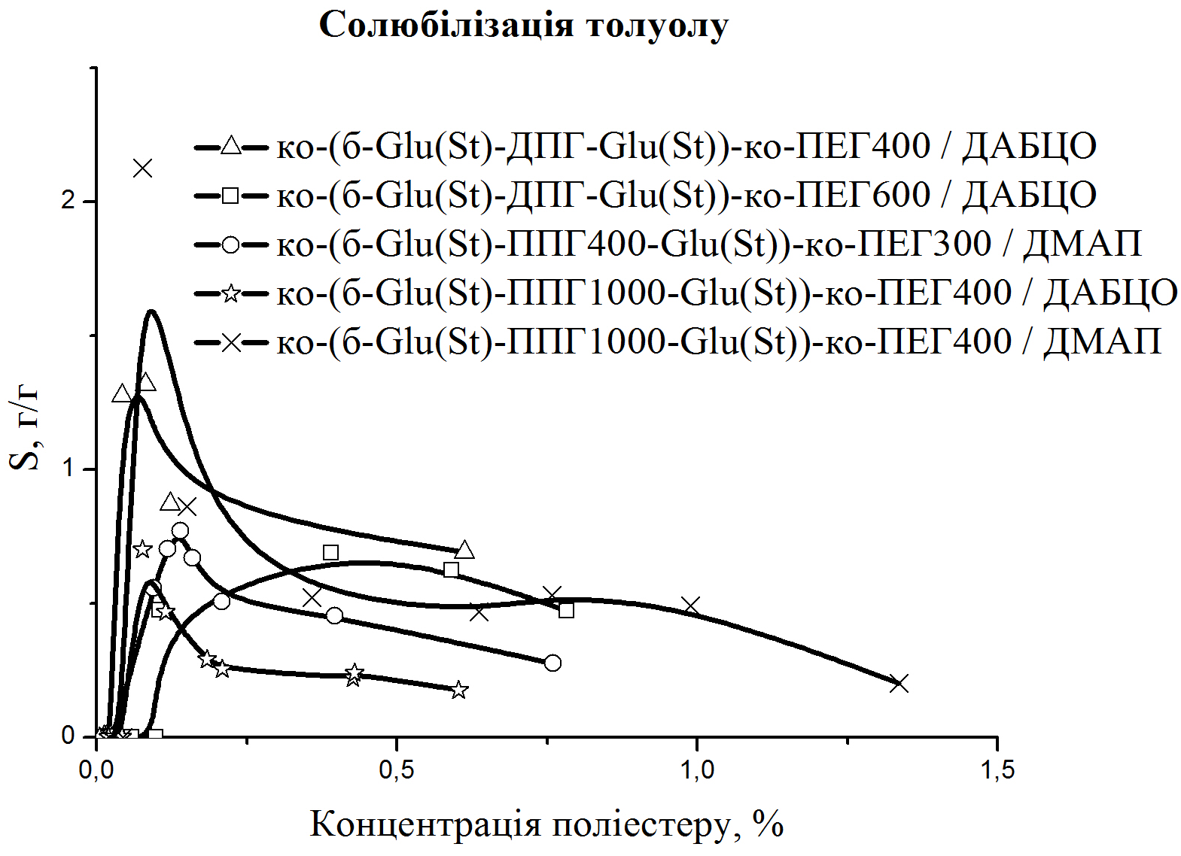
Рис.9. Криві солюбілізації толуолу та судану ІІІ водними дисперсіями «складних» поліестерів

В главі також викладено матеріали досліджень ζ-потенціалу дисперсної фази і його залежності від будови поліестеру, залежність розміру дисперсної фази від температури, а також закономірності сорбції поверхнею дисперсної фази сироваткового альбуміну.

Висновки
- Вперше синезовані псевдо-полі(амінокислоти) поліестерного типу на основі двоосновних α-амінокислот (їх N-заміщених похідних) та діолів поліоксиетиленового та поліоксипропіленового ряду поліконденсацією за реакцією Стегліха. Визначено оптимальні умови процесу синтезу псевдо-полі(амінокислот) з одержанням поліестерів зі ступенем поліконденсації 75-85% від можливого (ММ 2500÷ 18000 г/моль).
- Досліджено особливості перебігу реакції Бреннера між глутаміновою кислотою (її N-заміщеними похідними) та діолами поліоксиетиленового та поліоксипропіленового ряду. Показано, що: і. даний метод не приводить до утворення псевдо-полі(амінокислот) поліестерного типу; іі. основним продуктом реакції в м’яких умовах (до 40^{о}С) є діестер з кінцевими карбоксильними групами; ііі. встановлено оптимальні умови синтезу такого діестеру, що забезпечують його вихід 87-95%.
- Показано, що діестери з кінцевими карбоксильними групами, які синтезовані за реакцією Бреннера, можна використовувати для синтезу псевдо-полі(амінокислот) за реакцією Стегліха з отриманням поліестерів з молекулярною масою 5000-10000 г/моль. Таким чином, розроблено зручний метод отримання псевдо-полі(амінокислот), макромолекули яких містять різні за природою фрагменти діолів.
- Встановлено будову та склад псевдо-полі(амінокислот) на основі глутамінової кислоти та діолів поліоксиетиленового та поліоксипропіленового ряду, які мають поверхнево-активні властивості і утворюють у водних розчинах ієрархії міцелярних структур.
- Вивчено поверхнево-активні властивості отриманих поліестерів, особливістю яких є наявність двох зламів на ізотермі поверхневого натягу. Перший з них (ККМ1) (що знаходяться в концентраційному діапазоні (0,3÷7,5)∙10⁻³ %) відповідає критичній концентрації міцелоутворення, другий (ККМ2) ((0,95÷7,9)∙10⁻²%) зумовлений впорядкованою перебудовою частинок дисперсної фази. Показано взаємозв’язок складу макромолекул псевдо-полі(амінокислот) з їх поверхнево-активними властивостями.
- Встановлено особливості формування дисперсної фази самостабілізованих водних дисперсій псевдо-полі(амінокислот) та будови частинок дисперсної фази на основі досліджень поверхнево-активних властивостей, динамічного світлорозсіювання, малокутового нейтронного розсіювання та трансмісійної електронної мікроскопії. Показано, що частинки, які утворилися при ККМ1, мають форму ліпофільного паралелепіпеда, оточеного гідратованою оболонкою з розміром ядра (35)×(100)×(300)нм. Встановлено взаємозв’язок між складом молекул поліестеру, його поверхнево-активними властивостями та особливостями формування і будови частинок дисперсної фази.
- Вивчено закономірності солюбілізації частинками дисперсної фази ліпофільних органічних сполук. Показано, що отримані самостабілізовані дисперсії здатні солюбілізувати 0,5-3,0 г малорозчинних у воді органічних сполук на 1 грам полімеру в дисперсії в залежності від будови псевдо-полі(амінокислоти) та концентрації дисперсної фази. Досліджено особливості вивільнення солюбілізованих у водних дисперсіях органічних сполук в модельну ліпофільну фазу, в якості якої використовували октанол.

ОСНОВНИЙ ЗМІСТ ДИСЕРТАЦІЇ ВИКЛАДЕНО В ТАКИХ ПУБЛІКАЦІЯХ:
- Samaryk V. Formation of polymer nanolayers with special properties at polymer surfaces / Samaryk V., Varvarenko S., Tarnavchyk I., Nosova N., Puzko N., Voronov S.// Macromolecular Symposia. – 2008. – №267. – P 113-117. (Особистий внесок дисертанта: дослідження модифікації полімерних поверхонь).
- Пузько Н.В. Оптимізація реакції деблокування Вос-захисту з аміногруп псевдополіамінокислот / Н.В. Пузько, С.М. Варваренко, І.Т. Тарнавчик, Р.С. Тарас, С.А. Воронов // Вісник НУ “Львівська політехніка” Хімія, технологія речовин та їх застосування – 2011.- № 700. – С 364-367. (Особистий внесок дисертанта: синтез зразків псевдо-полі(амінокислот).
- Варваренко С.М. Синтез псевдо-полі(амінокислот) на основі двохосновних α-амінокислот / С.М. Варваренко, Н.В. Пузько, В.Я. Самарик, Н.Г. Носова, І.Т. Тарнавчик, С.А.Воронов // Вісник НУ “Львівська політехніка” Хімія, технологія речовин та їх застосування – 2011. – № 700. – С. 391-395. (Особистий внесок дисертанта: дослідження синтезу поліестерів на основі глутамінової кислоти з різними типами захисної групи).
- Самарик В.Я. Особливості набухання в воді та колапсу в водно-етанольних розчинах поліакриламідних гідрогелей з полімерним каркасом, закріпленим на поліпропіленовій сітці // В.Я. Самарик, Н.Г. Носова, Н.В. Пузько, Р.С. Тарас, В.В. Тавокін // Вісник НУ“Львівська політехніка” “Хімія, технологія речовин та їх застосування”. – 2011. – № 700. – С. 373-377. (Особистий внесок дисертанта: дослідження набрякання зразків гідрогелів).
- Samaryk V. Peculiarities of peroxide-containing reactive copolymers synthesis / V.Samaryk, N.Nosova, S.Varvarenko, I.Tarnavchyk, N.Puzko, S.Voronov. // Chemistry and Chemical Technology. Vol.5, N.4. – 2011. – P.377-383. (Особистий внесок дисертанта: синтез пероксидних кополімерів та дослідженння їх властивостей).
- Варваренко С.М. Псевдо-полі(амінокислоти) – перспективні поверхнево-активні полімери для створення лікарських форм / С.М. Варваренко, Н.В. Пузько, Н.Г.Носова, І.А. Дронь, І.Т. Тарнавчик, Ю.Б. Коваль, В.Я. Самарик, С.А. Воронов. // Вісник НУ"Львівська політехніка" – 2012. – № 726. – С.394-400. (Особистий внесок дисертанта: синтез поліестерів та узагальнення одержаних результатів).
- Пузько Н.В. Синтез псевдо-полі(амінокислот) складної архітектури для одержання дисперсних систем доставки ліків / Н.В. Пузько, С.М. Варваренко, В.Я. Самарик, І.Т. Тарнавчик, Н.Г.Носова, І.А. Дронь, Р.С. Тарас,С.А. Воронов // Вісник НУ “Львівська політехніка” ”Хімія, технологія речовин та їх застосування”- 2012. – № 726. – С.400-405.( Особистий внесок дисертанта: синтез мономерних блоків та проведення поліконденсації з одержанням псевдо-полі(амінокислот) складної архітектури, написання статті).
- Варваренко С.М. Синтез псевдо-поли(аминокислот) на основе двухосновных α-аминокислот / С.М. Варваренко, Н.В. Пузько, В.Я. Самарик, Н.Г. Носова, І.Т. Тарнавчик,С.А. Воронов // IV Международная конференция-школа по химии и физикохимии олигомеров, Казань, Россия, 30 мая – 4 июня 2011: сборник трудов. – Казань, 2011. – Т.2, С.194.
- Варваренко С.М. Одержання поліестерів глутамінової кислоти та діолів / С. Варваренко, Н. Пузько, В. Самарик, Н. Носова, І. Тарнавчик, І. Дронь, С. Воронов // II Міжнародна наукова конференція молодих вчених "Хімія та хімічні технології 2011", м. Львів, 24-26 листопада 2011р.: тези доповідей. – Львів, 2011. – С. 84.
- Варваренко С.М. Получение полиэстеров α-аминокислот природного происхождения / Варваренко С.М., Пузько Н.В., Коваль Ю.Б., Хомяк С.М. // Седьмая Санкт-Петербургская конференция молодых ученых с международным участием «Современные проблемы науки о полимерах», г. Санкт-Петербург, Россия, 17-20 октября 2011г.: тезисы докладов. - Санкт-Петербург, 2011. – С.20.
- Varvarenko S. Synthesis and properties of pseudo-poly(amino acid)s based on natural occurring dicarboxylic α-amino acids / Varvarenko S., Koval Y., Puzko N., Dron I., Tarnavchyk I., Voronov A. // The 14th JCF Frühjahrssymposium, Rostock, Germany, 18-21 March, 2012: аbstract book. – Rostock, 2012. – P.134.
- Tarnavchyk I. New polymeric surfactants made of pseudo–poly(amino acids) / I. Tarnavchyk, S.Varvarenko, A.Voronov, V. Samaryk, N. Nosova, N. Puzko, S. Voronov // 243rd ACS National Meeting & Exposition, San Diego, California, March 25- 29 2012: аbstract book. – San Diego, 2012. – P. 419.
- Пузько Н.В. Основні закономірності активованої естерифікації природних амінокислот та діолів для одержання псевдо-полі(амінокислот) / Пузько Н.В., Варваренко С.М., Тарас Р.С. // Тринадцята Всеукраїнська конференція студентів та аспірантів «Сучасні проблеми хімії» м. Київ, 25-27 травня 2012 р.: тези доповідей. – Київ, 2012. – с.209.
- Tarnavchyk I. Poly(ethylene glycol) containing pseudo-poly(amino acids) as a novel type of biodegradable polymers / I. Tarnavchyk, S. Voronov, N. Puzko, S. Varvarenko, A. Voronov // Symposium on sustainable materials and light driven processes, North Dakota State University, Fargo, USA, September 28-29, 2012: аbstract book. – Fargo, 2012. – P.2
- Tarnavchyk I. Poly(ethylene glycol) containing pseudo-poly(amino acids) as a novel type of biodegradable polymers / S. Varvarenko, S. Voronov, N. Puzko, I. Tarnavchyk, A. Voronov // Abstract Book of ND EPSCoR 2012 State Conference, Grand Forks, USA, September 18, 2012 аbstract book. – Grand Forks, 2012. – P.27
- Varvarenko S.M. Colloidal and chemical properties of polyesters based on glutamic acid and diols of different nature / S.M. Varvarenko, N.V. Puzko, A.S. Voronov, I.A. Dron, I.T. Tarnavchyk, N.G. Nosova, V.Ja. Samaryk, S.A. Voronov // Іnternational conference Nanomaterials: Applications and Properties, Alushta, 17-22 September, 2012: рroceedings. – Alushta, 2012. – 01NDLCN13

АНОТАЦІЯ
Фігурка Н.В. Поверхнево-активні псевдо-полі(амінокислоти) на основі дикарбонових α-амінокислот та їх колоїдно-хімічні властивості. – На правах рукопису.
Дисертація на здобуття наукового ступеня кандидата хімічних наук за спеціальністю 02.00.06 – хімія високомолекулярних сполук. – Національний університет „Львівська політехніка”, Міністерство освіти і науки України, Львів, 2013.
Дисертація присвячена розробці методів синтезу псевдо-полі(амінокислот) на основі глутамінової кислоти та її N-похідних та гліколів різної природи та молекулярної маси шляхом поліконденсації. Вперше для одержання поліестерів запропоновано використовувати естерифікацію Стегліха – низькотемпературну активаційну естерифікацію з використанням активатора карбоксильних груп N,N'-дициклогексилкарбодііміду. Розглянуті особливості протікання реакції Стегліха в умовах поліконденсації.
Досліджена реакція Бреннера за участю глутамінової кислоти, її N-похідних та діолів поліетиленгліколевого та поліпропіленгліколевого ряду. Продукти реакції Бреннера завдяки наявності кінцевих карбоксильних груп використали для поліконденсації по реакції Стегліха. Таким чином одержали поліестери регулярної будови з контрольованим значенням гідрофільно-ліпофільного балансу.
Встановлено, що на ізотермі поверхневого натягу одержаних псевдо-полі(амінокислот) спостерігається 2 злами кривої. Перша точка зламу відповідає критичній концентрації міцелоутворення, а при концентрації в області концентрації другого зламу відбувається організована перебудова міцел у складні структури. Дисперсна фаза отриманих псевдо-полі(амінокислот) здатна солюбілізувати малорозчинні у воді ліпофільні сполуки в кількості до 0,4÷2 г/г полімеру в залежності від структури і природи органічної сполуки
Ключові слова: псевдо-полі(амінокислоти), поліконденсація, активатор карбоксильних груп, поверхнево-активні полімери.

АННОТАЦИЯ
Фигурка Н.В. Поверхностно-активные псевдо-поли(аминослоты) на основе дикарбоновых α-аминослот и их коллоидно-химические – На правах рукописи.
Диссертация на соискание ученой степени кандидата химических наук по специальности 02.00.06 – химия высокомолекулярных соединений. Национальный университет «Львовская политехника», Министерство образования и науки Украины, Львов, 2013.
Диссертационная работа посвящена разработке методов синтеза псевдо-поли(аминокислот) на основе глутаминовой кислоты и ее производных и гликолей различной природы и молекулярной массы путем поликонденсации. Впервые для получения полиэстеров предложено использовать этерификацию Стеглиха – низкотемпературную активационную этерификацию с использованием активатора карбоксильных групп N,N'- дициклогексилкарбодиимида.
Проведены исследования, в ходе которых установлены побочные реакции, которые сильно влияют на селективность прямой реакции образования полиэфира путем этерификации Стеглиха. К таким процессам следует отнести перегруппирование активированных карбоксильных групп в пассивные амидные группы и образование цикличных эфиров. Установлены условия процесса, при -которых удается максимально подавлять побочные реакции и достигать 75-85% от максимального рассчитанного значения степени поликонденсации.
Проведены исследования поверхностной активности полученных полимеров. Установлено, что на изотерме поверхностного натяжения наблюдается 2 слома кривой. Первая точка слома отвечает критичной концентрации мицелообразования, а при концентрации в области концентрации второго слома происходить организованное перестроение мицелл в сложные структуры. Такой вывод подтвержден данными динамического светлорассевания – при низких концентрациях раствора полимера наблюдается унимодальное распределение частиц за размером, а при концентрации выше концентрации второго слома – бимодальный.
Результаты исследования дисперсной фазы полученных псевдо-поли(аминокислот) методом малоуглового рассевания нейтронов разрешают сделать вывод что частицы первой моды имеют форму липофильного параллелепипеда, окруженного гидратированной оболочкой. Частицы второй моды являются упорядоченными агрегатами частиц первой моды.
Также проведены исследования солюбилизации водной дисперсией псевдо-поли(аминокислот) малорастворимых в воде липофильных соединений – толуола и судана ІІІ, а также десолюбилизации этих соединений в олеофазу (октанол). Установлено, что самостабилизированные водные дисперсии псевдо-поли(аминокислот) способны солюбилизировать 0,5-3,0г органических веществ на 1 грам полимера.
Ключевые слова: псевдо-поли(аминокислоты), поверхностно-активные полимеры, активатор карбоксильных групп, системы доставки лекарственных препаратов.

SUMMARY
Fihurka N.V. Surface active pseudo-poly(aminoacids) based on the dicarboxylic α-aminoacids and colloidal and chemical properties thereof. – Manuscript.
Thesis for a PhD degree in Chemical Sciences, speciality 02.00.06 – Chemistry of macromolecular compounds. – Lviv Polytechnic National University, Ministry of education and science of Ukraine, Lviv, 2013.
This thesis is devoted to the development of methods of pseudo-poly(amino acids) synthesis based on the glutamic acids (or its derivatives) and glycols of different nature and molecular mass via polycondensation method. For the first time it was proposed to use Steglich esterefication – low temperature activating esterefication with carboxyl group activator N,N'-dicyclohexylcarbodiimide.
Interaction of glutamic acid (its N-derivatives) and glycol of different nature via Brenner reaction has been studied. The only product of reaction at different ratio is diester with terminal carboxyl groups. These diesters were used in Steglich esterefication as dicarboxylic acid for complex structure polyesters synthesis.
Study of surface activity of obtained polymers was conducted. Two breaking points are observed on the surface tension isotherm. The first breaking point corresponds to the crucial micelle concentration. At higher concentration organized micelles reorganization to the complex structure takes place. Such conclusion is confirmed by dynamic light scattering data – at low polymer concentration unimodal particle size distribution is observed and at concentration higher than the second breaking point concentration – bimodal.
Keywords: pseudo-poly(amino acids), surface active polymers, carboxyl group activator, drug delivery systems.

